19. 10. 2013 – výlet šd
Muzeum čokolády a marcipánu v Táboře
Dne 19. 10. 2013 jsme si se ŠD zpříjemnili sobotu a udělali jsme si výlet do muzea čokolády a marcipánu v Táboře. Náš start výletu započal na vlakovém nádraží v 8 hodin. Když jsme dorazili do našeho cíle po ,,namáhavé“ cestě vlakem, čekala na nás krásná prohlídka muzea. Hned při vstupu do muzea nás přivítala socha Jaromíra Jágra v životní velikosti a byla celá z čokolády. Dále jsme mohli vidět pohádky a pohádkové postavičky vytvořené z marcipánu a mnoho panenek, které měly přenádherné šaty až už ze současné doby nebo z historie. Prohlídka pokračovala do místnosti, kde jsme se dozvěděli, z čeho se čokoláda vyrábí a původ kakaa. Tato místnost byla velice zajímavá nejen informacemi, které jsme se dozvěděli, ale i formou zpracování. Byli zde vytvořené mapy a dopravní prostředky a mohli jsme si vyzkoušet a tím pádem i lépe pamatovat, kam se čokoláda převážela a kde bylo nejvíce kakaových bobů, které jsou nejdůležitějším zdrojem čokolády. Jen ti nejodvážnější pokračovali do katakomb, procházeli jsme kouzelným lesem, čokoládovým dolem, kde jsme zahlédli pracující permoníky a dále nás čekala prohlídka čertovského pekla. Závěr prohlídky jsme ukončili zhlédnutím kina, kde vysílali zajímavé dokumenty o čokoládě. Jako překvapení pro nás byla připravená tvořivá dílna, kde jsme vytvářely z marcipánu, různé postavičky a věci dle fantazie. Po výrobě nám vše zabalili do dárkového balení, které jsme si mohly odnést domů a výrobek dát někomu jako dárek, nebo si ho jen nechat na památku. Abychom si muzeum ještě užili, posadili jsme se do čokoládového baru, kde jsme konečně mohli čokoládu i ochutnat. Při pochutnání na čokoládě jsme sledovali okno do kuchyně, kde právě cukráři pracovali na přípravě a výrobě čokoládových pralinek. Naše cesta skočila příjezdem do Blatné okolo 6 hodiny večer. A jestli se nám výlet líbil? Podle vybraných dotazníčků, které jsme pro děti připravili, jsme zjistili, že si nejen mnohé zapamatovali, ale z výletu byli tak nadšení, že by vyrazili do muzea čokolády a marcipánu ještě jednou.

Fotogalerie z výletu
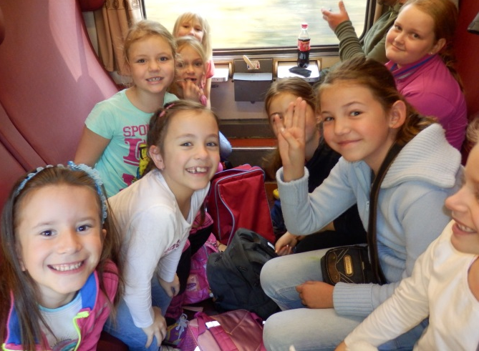Cesta do Tábora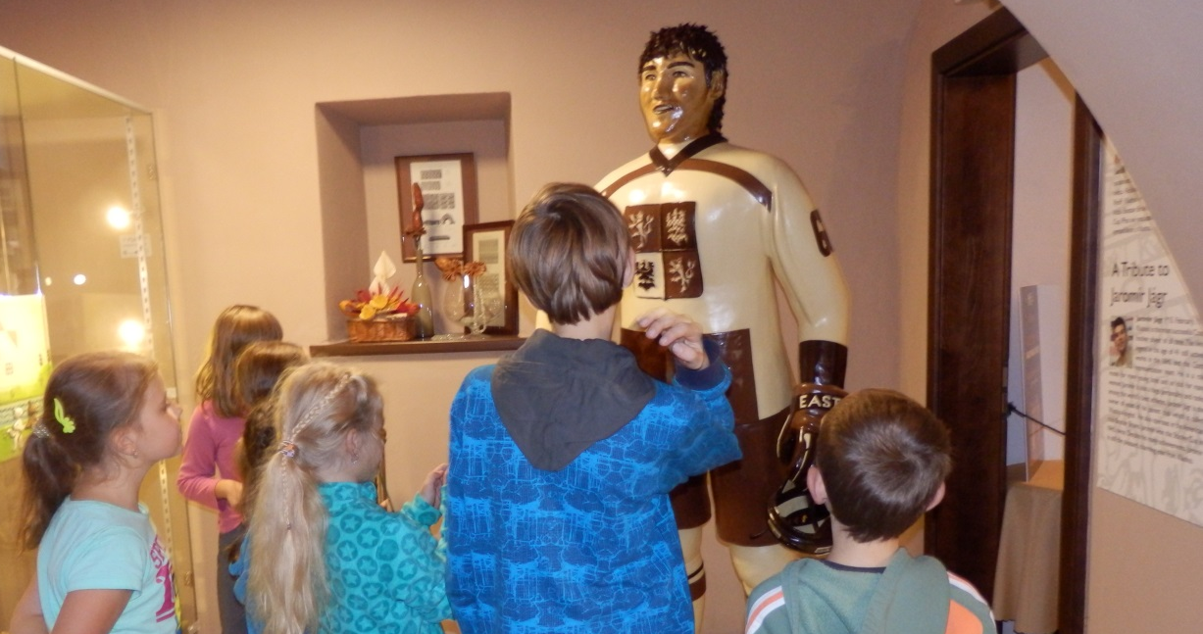
Socha Jaromíra Jágra v životní velikosti
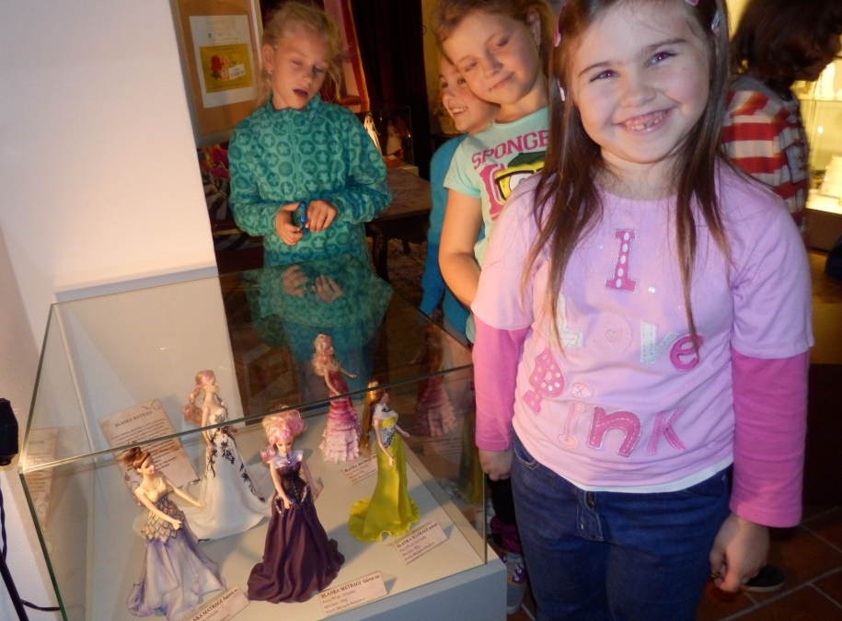
Oggy a šváby
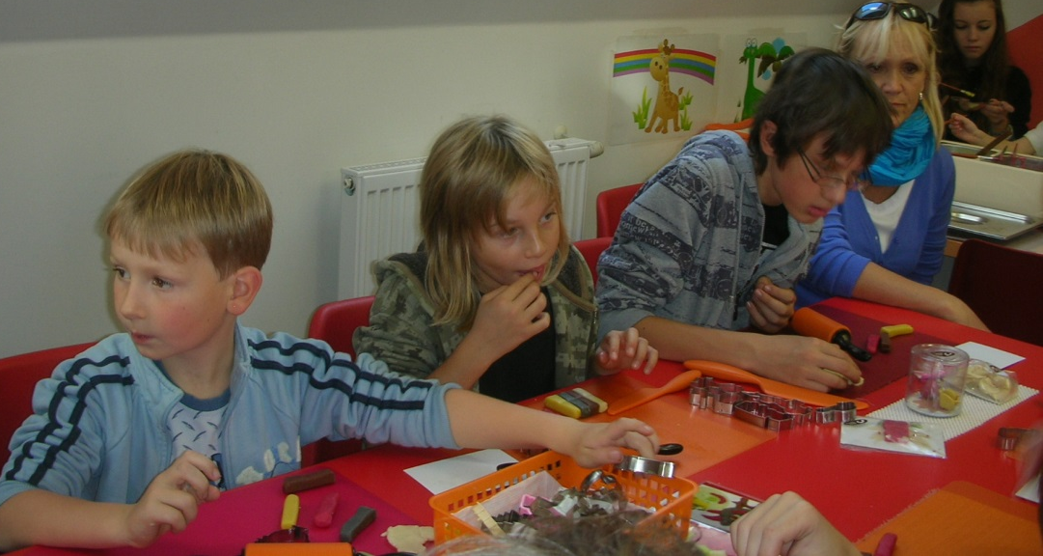
Tvořilo se , ale i ujídalo. Marcipánu se nedalo odolat
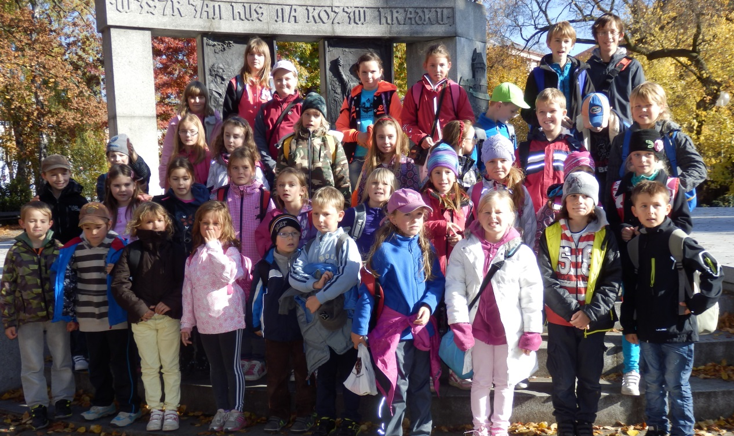
Společná fotka z výletu Zpracovala:Kaftanová Klára

